* 1. 
  2. **Qui peut faire la formation post permis ?**

Pour faire le post permis vous devez :

* Avoir entre 6 à 12 mois de permis
* Ne pas avoir commis d’infraction avec retrait de points
* Ne pas être sous une décision de retrait ou d’annulation permis.
  1. 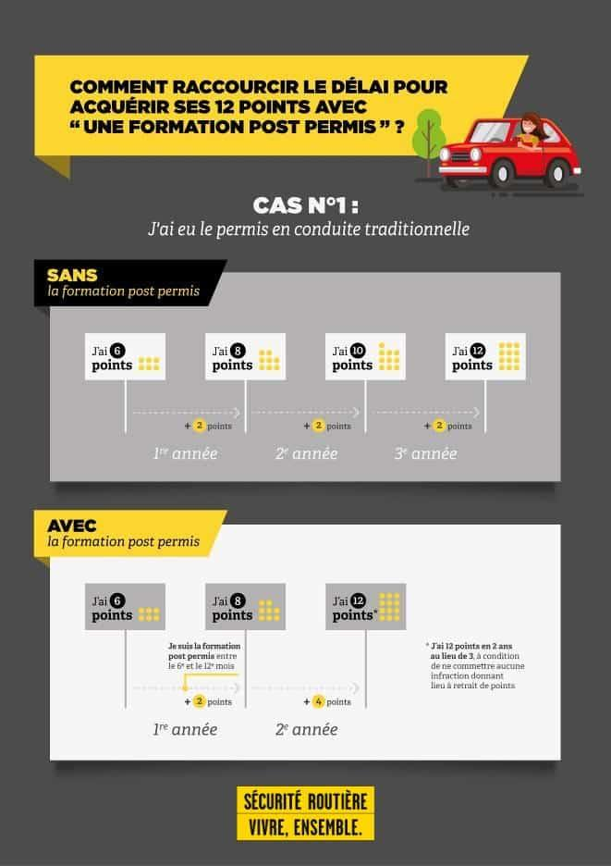

**Déroulement de la formation post permis**

Le post permis est une formation de 7 heures faites sur 1 journée.

Les horaires de la formation post permis sont de : 9h à 12h et de 13h à 17h

* + 1. **La matinée**

* Présentation de la formation dans sa globalité.
* Questionnaire pour chaque élève à remplir.

Ce questionnaire à pour but de vous connaître en tant que conducteur et ensuite d’échanger tous ensemble sur vos comportements.

* Échanges entre tous sur vos expériences de conduite

Chaque élève va partager ses expériences de conduite ; qu’elles soient bonnes ou mauvaises.

* Évaluation individuelle sur la perception du risque sur la route.
* Conseils et explications de l’enseignant.

L’enseignant(e) va rebondir sur vos échanges afin de vous apporter des conseils sur les comportements à adopter, corriger des erreurs de comportements ou de gestion des risques et vous donner ou redonner des éléments qui vous permettront de vous perfectionner.

* + 1. **L’après midi**
* Débat sur les conséquences des décisions prises au volant.

Dans cette partie, on va analyser les différences entre les prises de décisions des jeunes conducteurs et celles d’un conducteur confirmé.

* Deuxième débat qui porte sur l’environnement.

L’éco-conduite… ça vous parle ? Prise de conscience sur les dangers du manque de mise en place de l’éco conduite.

* Pour finir, un bilan de formation individuel.

Il sert à faire le point sur la formation.

C’est à ce moment qu’une attestation de suivi de formation vous sera délivrée.

Cette attestation sera à faire parvenir à ANTS (Agence Nationale des Titres Sécurisés).

**Divers**

* Coût de la formation : 99 € TTC par stagiaire
* Possibilité de restauration à proximité de l’auto-école
* Pas de possibilité de faire cette formation individuellement (3 stagiaires minimum obligatoires)